 | Dialoghi sulla salute |   Fondazione TONIOLO

Di fronte al limite.
La sofferenza come problema relazionale

auditorium Fondazione Toniolo,
venerdì 7 maggio, ore 20.45

Chiostro S. Fermo - Verona

Prof. Francesco D’Agostino
Docente di Filosofia del diritto e di Teoria generale del diritto presso l’Università degli Studi di Tor Vergata
Presidente onorario e membro fondatore del Comitato nazionale per la bioetica
Presidente dell’Unione Giuristi Cattolici Italiani (UGCI)

Modera
Massimo Mamoli
Caporedattore Corriere del Veneto

Segreteria organizzativa:
Valentina Franchini tel 3493822989 valentina.franchini24@gmail.com
Stefano Zeminian tel 3351436951 szeminian@ulss20.verona.it
Segreteria “G.Toniolo” tel 0458034474 direzione@fondazionetoniolo.it

www.fondazionetoniolo.it
Facebook: Fondazione Toniolo

Con il patrocinio dell’Ordine dei Medici e dei Farmacisti della provincia di Verona e della Regione Veneto

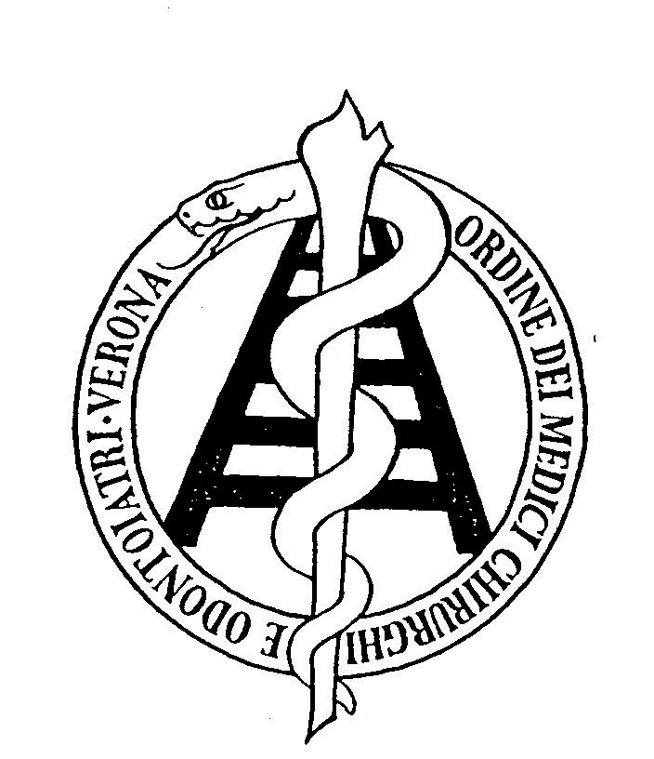

In collaborazione con     

